МИНОБРНАУКИ РОССИИ
Федеральное государственное бюджетное образовательное учреждение
высшего образования
«МИРЭА – Российский технологический университет»
РТУ МИРЭА
Институт Информационных технологий
Кафедра Математического обеспечения и стандартизации информационных технологий

ОТЧЕТ ПО ПРАКТИЧЕСКОЙ РАБОТЕ № 1
по дисциплине
«Структуры и алгоритмы обработки данных»

Тема: «Поразрядные операции и их применение»
Выполнил студент группы ИКБО-##-21

Принял преподаватель

Лабораторная работа выполнена | «__»_______202__ г. | (подпись студента)
«Зачтено» | «__»_______202__ г. | (подпись руководителя)

Москва 2022

- Цель работы
Получение навыков применения поразрядных операций в алгоритмах.
- Постановка задачи
- Разработать программу, которая продемонстрирует выполнение упражнений варианта. Результаты выполнения упражнения выводить на монитор.
Требования к упражнениям:
- Определить переменную целого типа, присвоить ей значение, используя константу в шестнадцатеричной системе счисления. Разработать функцию, которое установит заданные в задании биты исходного значения переменной в значение 1, используя соответствующую маску и поразрядную операцию.
- Разработать функцию, которая обнуляет заданные в задании биты исходного значения целочисленной переменной, введенной пользователем, используя соответствующую маску и поразрядную операцию.
- Разработать функцию, которая умножает значение целочисленной переменной, введенной пользователем, на множитель, используя соответствующую поразрядную операцию.
- Разработать функцию, которая делит значение целочисленной переменной, введенной пользователем, на делитель, используя соответствующую поразрядную операцию.
- Разработать функцию, реализующую задание, в которой используются только поразрядные операции. В выражении используется маска – переменная. Маска инициализируется единицей в младшем разряде (маска 1) или единицей в старшем разряде (маска 2). Изменяемое число и n вводится с клавиатуры.
- Провести тестирование программы на небольших объемах данных, введенных вручную. Разработанные тесты должны покрывать все случаи входных данных (средний, лучший, худший). Результаты тестирования свести в сводные таблицы.
- Составить отчет, отобразив в нем описание выполнения всех этапов разработки, тестирования и код всей программы со скриншотами результатов тестирования.

Вариант №10. Условие задания:

Упражнение 1 | 4 младших
Упражнение 2 | 3-ий, 11-ый и 5-ый
Упражнение 3 | 16
Упражнение 4 | 16
Упражнение 5 | Установить n-ый бит в 1, используя маску 2
- Решение
Поразрядные операции проводятся только над соответствующими разрядами целочисленных операндов:
- &: поразрядная конъюнкция (операция И или поразрядное умножение). Возвращает 1, если оба из соответствующих разрядов обоих чисел равны 1
- |: поразрядная дизъюнкция (операция ИЛИ или поразрядное сложение). Возвращает 1, если хотя бы один из соответствующих разрядов обоих чисел равен 1
- ^: поразрядное исключающее ИЛИ. Возвращает 1, если только один из соответствующих разрядов обоих чисел равен 1
- ~: поразрядное отрицание или инверсия. Инвертирует все разряды операнда. Если разряд равен 1, то он становится равен 0, а если он равен 0, то он получает значение 1.
Применение операций:
1  2  3  4 | int a = 5 | 2; // 101 | 010 = 111 - 7  int b = 6 & 2; // 110 & 010 = 10 - 2  int c = 5 ^ 2; // 101 ^ 010 = 111 – 7  int d = ~9; // -10
Например, выражение 5 | 2 равно 7. Число 5 в двоичной записи равно 101, а число 2 - 10 или 010. Сложим соответствующие разряды обоих чисел. При сложении если хотя бы один разряд равен 1, то сумма обоих разрядов равна 1. Поэтому получаем:
1 | 0 | 1
0 | 1 | 0
1 | 1 | 1
В итоге получаем число 111, что в десятичной записи представляет число 7.
Возьмем другое выражение 6 & 2. Число 6 в двоичной записи равно 110, а число 2 - 10 или 010. Умножим соответствующие разряды обоих чисел. Произведение обоих разрядов равно 1, если оба этих разряда равны 1. Иначе произведение равно 0. Поэтому получаем:

1 | 1 | 0
0 | 1 | 0
0 | 1 | 0

Получаем число 010, что в десятичной системе равно 2.
Теперь проанализируем решение:

//вспомогательные функции (по порядку) (перевод в 2-ичный вид, логические операции ИЛИ/И, смещение влево/вправо на 4 символа, изменение маски 2 под выбранное в 5 задании пользователем значение)

void bitset(unsigned int x)
{
int n = sizeof(int) * 4;
unsigned maska = (1 << (n - 1));

for (int i = 1; i <= n; i++)
{
cout << ((x & maska) >> (n - i));
maska = maska >> 1;
}
}

void summ(int x, int mask, int& bin) {
bin = (x | mask);
}

void umn(int x, int mask, int& bin) {
bin = (x & mask);
}

void left4(int& x) {
x = x << 4;
}

void right4(int& x) {
x = x >> 4;
}

void masknow(int& mask2, int n) {
mask2 = mask2 >> (15 - n);
}

//изменение 4 младших битов в значение 1 у 16-ичного числа (упр. 1)
int x = 0xABCD;
cout << "представление числа ABCD шестнадцатиричной формы в двоичном виде: ";
bitset(x);
cout << endl;
int mask = 15;
cout << "маска: ";
bitset(mask);
cout << endl;
int bin;
summ(x, mask, bin);
cout << "заданное вами число в 16-ичной системе исчисления в двоичном виде с 4 младшими битами со значением 1: ";
bitset(bin);
return 0;
Описание работы программы:
При выполнении работы программы инициализиуется универсальная маска mask со значением 15 (1111 в двоичном виде). Посредством поразрядного сложения происходит изменение 4 младших битов в значение 1.
//обнуление 3-его, 5-ого и 11-ого битов (упр. 2)
int x;
cout << "введите число в десятичном виде, у которого вы хотите обнулить 3, 5 и 11 биты: ";
cin >> x;
cout << endl;
cout << "ваше число в двоичном виде: ";
bitset(x);
cout << endl;
int mask = 0xF7D7;
cout << "маска: ";
bitset(mask);
cout << endl;
int bin;
umn(x, mask, bin);
cout << "заданное вами число в двоичном виде с 3, 5 и 11 обнулёнными битами: ";
bitset(bin);
cout << endl;
cout << "итоговое число в десятичное системе счисления: " << bin;
return 0;
Описание работы программы:
При выполнении работы программы инициализиуется универсальная маска mask со значением F7D7 в 16-ичном виде. Посредством поразрядного умножения происходит изменение 3, 5 и 11 битов в значение 0.

//умножение при помощи поразрядной операции(упр. 3)
int x;
cout << "введите число в десятичном виде, которое вы хотите умножить на 16: ";
cin >> x;
cout << endl;
cout << "ваше число в двоичном виде: ";
bitset(x);
cout << endl;
left4(x);
cout << "заданное вами число в двоичном виде, умноженное на 16: ";
bitset(x);
cout << endl;
cout << "итоговое число в десятичное системе счисления: " << x;
return 0;
Описание работы программы:
В данном задании требовалось реализовать умножение произвольного числа на 16 при помощи поразрядных операций. Log216=4 (4 числа), следовательно при поразрядном умножении числа на 16 мы должны сместить все числа на 4 позиции влево.

//деления при помощи поразрядной операции(упр. 4)
int x;
cout << "введите число в десятичном виде, которое вы хотите разделить на 16: ";
cin >> x;
cout << endl;
cout << "ваше число в двоичном виде: ";
bitset(x);
cout << endl;
right4(x);
cout << "заданное вами число в двоичном виде, делённое на 16: ";
bitset(x);
cout << endl;
cout << "итоговое число в десятичное системе счисления: " << x;;
return 0;
Описание работы программы:
Деление числа на 16 реализуется по тому же принципу, что и в 3 упражнении, только тут смещение происходит не влево, а вправо.

//изменение выборочного бита на 1 при помощи маски 2(упр. 5)
int x;
int mask2 = 0x8000;
cout << "введите число в десятичном виде, у которого в двоичном виде необходимо поменять выборочный бит: ";
cin >> x;
cout << endl;
cout << "ваше число в двоичном виде: ";
bitset(x);
cout << endl;
cout << "введите номер бита: ";
int n;
cin >> n;
masknow(mask2, n);
cout << "изменённая маска2: ";
bitset(mask2);
cout << endl;
int bin;
summ(x, mask2, bin);
cout << "заданное вами число в двоичном виде с изменённым битом: ";
bitset(bin);
cout << endl;
cout << "итоговое число в десятичное системе счисления: " << bin;
return 0;
В данном упражнении при помощи маски mask2 происходит замена выборочного бита на 1 при помощи masknow и логической суммы значений mask2(изменённой) и x.
Описание интерфейса:
Пользователю на выбор предлагается решение одного из пяти заданий с описанием каждого.
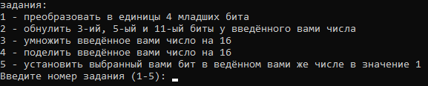

- Тестирование
Тестирование 1 программы: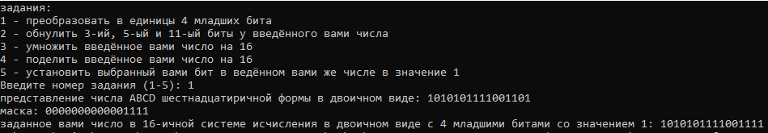
Тестирование 2 программы:
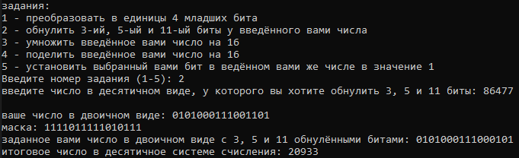
Тестирование 3 программы:
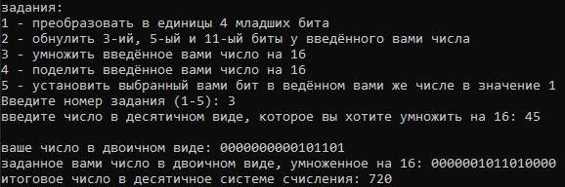
Тестирование 4 программы:
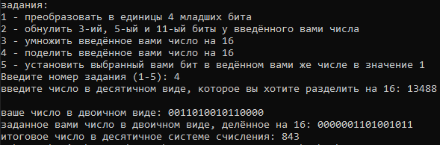
Тестирование 5 программы:
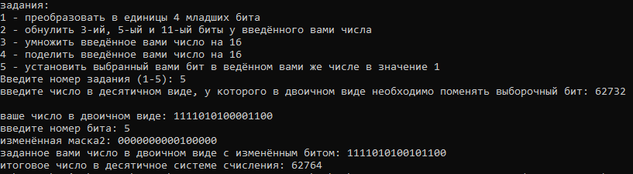
- Вывод
В результате выполнения работы я:
- Освоил алгоритмы работы с поразрядными операциями и их реализацию на языке программирования C++
- Научился программировать автоматическое тестирование простых программ
- Исходный код программы
#include <iostream>
using namespace std;

void bitset(unsigned int x)
{
int n = sizeof(int) * 4;
unsigned maska = (1 << (n - 1));

for (int i = 1; i <= n; i++)
{
cout << ((x & maska) >> (n - i));
maska = maska >> 1;
}
}

void summ(int x, int mask, int& bin) {
bin = (x | mask);
}

void umn(int x, int mask, int& bin) {
bin = (x & mask);
}

void left4(int& x) {
x = x << 4;
}

void right4(int& x) {
x = x >> 4;
}

void masknow(int& mask2, int n) {
mask2 = mask2 >> (15 - n);
}
int main()
{
setlocale(LC_ALL, "RUS");
char num;
cout << "задания:" << endl;
cout << "1 - преобразовать в единицы 4 младших бита" << endl;
cout << "2 - обнулить 3-ий, 5-ый и 11-ый биты у введённого вами числа" << endl;
cout << "3 - умножить введённое вами число на 16" << endl;
cout << "4 - поделить введённое вами число на 16" << endl;
cout << "5 - установить выбранный вами бит в ведённом вами же числе в значение 1" << endl;
cout << "Введите номер задания (1-5): ";
cin >> num;
switch (num) {
case '1': {
int x = 0xABCD;
cout << "представление числа ABCD шестнадцатиричной формы в двоичном виде: ";
bitset(x);
cout << endl;
int mask = 15;
cout << "маска: ";
bitset(mask);
cout << endl;
int bin;
summ(x, mask, bin);
cout << "заданное вами число в 16-ичной системе исчисления в двоичном виде с 4 младшими битами со значением 1: ";
bitset(bin);
return 0;
}
case '2': {
int x;
cout << "введите число в десятичном виде, у которого вы хотите обнулить 3, 5 и 11 биты: ";
cin >> x;
cout << endl;
cout << "ваше число в двоичном виде: ";
bitset(x);
cout << endl;
int mask = 0xF7D7;
cout << "маска: ";
bitset(mask);
cout << endl;
int bin;
umn(x, mask, bin);
cout << "заданное вами число в двоичном виде с 3, 5 и 11 обнулёнными битами: ";
bitset(bin);
cout << endl;
cout << "итоговое число в десятичное системе счисления: " << bin;
return 0;
}
case '3': {
int x;
cout << "введите число в десятичном виде, которое вы хотите умножить на 16: ";
cin >> x;
cout << endl;
cout << "ваше число в двоичном виде: ";
bitset(x);
cout << endl;
left4(x);
cout << "заданное вами число в двоичном виде, умноженное на 16: ";
bitset(x);
cout << endl;
cout << "итоговое число в десятичное системе счисления: " << x;
return 0;
}
case '4': {
int x;
cout << "введите число в десятичном виде, которое вы хотите разделить на 16: ";
cin >> x;
cout << endl;
cout << "ваше число в двоичном виде: ";
bitset(x);
cout << endl;
right4(x);
cout << "заданное вами число в двоичном виде, делённое на 16: ";
bitset(x);
cout << endl;
cout << "итоговое число в десятичное системе счисления: " << x;;
return 0;
}
case '5': {
int x;
int mask2 = 0x8000;
cout << "введите число в десятичном виде, у которого в двоичном виде необходимо поменять выборочный бит: ";
cin >> x;
cout << endl;
cout << "ваше число в двоичном виде: ";
bitset(x);
cout << endl;
cout << "введите номер бита: ";
int n;
cin >> n;
masknow(mask2, n);
cout << "изменённая маска2: ";
bitset(mask2);
cout << endl;
int bin;
summ(x, mask2, bin);
cout << "заданное вами число в двоичном виде с изменённым битом: ";
bitset(bin);
cout << endl;
cout << "итоговое число в десятичное системе счисления: " << bin;
return 0;
}
}
return 0;
}

